Горькая мудрость Александра Солженицына

Памяти писателя, мыслителя и борца за свободу посвящается

(ADME. 2014. URL: http://www.adme.ru/tvorchestvo-pisateli/gorkaya-mudrost-aleksandra-solzhenicyna-735110)

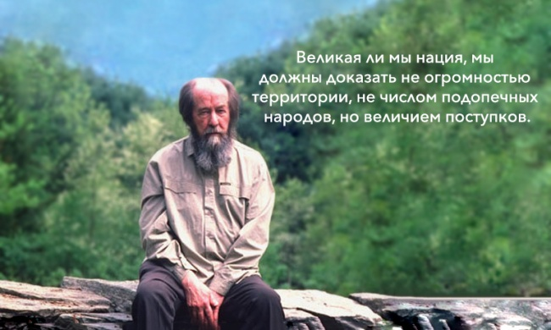

3 августа 2008 года не стало одного из самых значимых русских писателей ХХ века, лауреата Нобелевской премии Александра Исаевича Солженицына. Он умер на родине, как и мечтал — на родине, которая отказалась от него однажды и очень долго не желала принимать. Его жизнь, полная скитаний, лишений и борьбы — доказательство того, что судьба писателя и неравнодушного человека никогда не была и не будет простой.
Ко дню памяти Солженицына AdMe.ru собрал лучшие цитаты великого автора, в которых каждое слово звучит как призыв и предупреждение для нас.

- Что дороже всего в мире? Оказывается: сознавать, что ты не участвуешь в несправедливостях. Они сильней тебя, они были и будут, но пусть — не через тебя.
- Знаешь, почему лошади живут так долго? Они не выясняют отношения!
- Если ты не умеешь использовать минуту, ты зря проведешь и час, и день, и всю жизнь.
- Любовь к животным мы теперь не ставим в людях ни в грош, а над привязанностью к кошкам даже непременно смеемся. Но разлюбив сперва животных — не неизбежно ли мы потом разлюбливаем и людей?
- Образование ума не прибавляет.
- Великая ли мы нация, мы должны доказать не огромностью территории, не числом подопечных народов, но величием поступков.
- Умного на свете много, мало — хорошего.
- У тех людей всегда лица хороши, кто в ладах с совестью своей.
- Вселенная имеет столько центров, сколько в ней живых существ.
- У каждого всегда дюжина гладеньких причин, почему он прав, что не жертвует собой.
- Неограниченная власть в руках ограниченных людей всегда приводит к жестокости.
- Ничего в мире нельзя добиваться насилием! Взявши меч, нож, винтовку, мы быстро сравняемся с нашими палачами и насильниками. И не будет конца...
- Просто у людей перевернуты представления — что хорошо и что плохо. Жить в пятиэтажной клетке, чтоб над твоей головой стучали и ходили, и радио со всех сторон, — это считается хорошо. А жить трудолюбивым земледельцем в глинобитной хатке на краю степи — это считается крайняя неудача.
- Простая истина, но и ее надо выстрадать: благословенны не победы в войнах, а поражения в них! Победы нужны правительствам, поражения нужны — народу. После побед хочется еще побед, после поражения хочется свободы — и обычно ее добиваются. Поражения нужны народам, как страдания и беды нужны отдельным людям: они заставляют углубить внутреннюю жизнь, возвыситься духовно.
- Нельзя быть таким слишком практичным, чтобы судить по результатам, — человечнее судить по намерениям.
- Когда-нибудь не страшно умереть — страшно умереть вот сейчас.
- Ведь есть же люди, которым так и выстилает гладенько всю жизнь, а другим — всё перекромсано. И говорят — от человека самого зависит его судьба. Ничего не от него.
- Вообще трудно считаться, кому тяжелей. Это ещё трудней, чем соревноваться успехами. Свои беды каждому досадней. Я, например, мог бы заключить, что прожил на редкость неудачную жизнь. Но откуда я знаю: может быть, вам было ещё круче?
- Есть чёрные люди, злокозненно творящие чёрные дела, и надо только отличить их от остальных и уничтожить. Но линия, разделяющая добро и зло, пересекает сердце каждого человека. И кто уничтожит кусок своего сердца?
- Жалость — чувство унижающее: и того унижающее, кто жалеет, и того, кого жалеют.
- Всякий, кто однажды провозгласил насилие своим методом, неумолимо должен избрать ложь своим принципом.
- Ревность — это оскорбленное самолюбие. Настоящая любовь, лишившись ответа, не ревнует, а умирает, окостеневает.
- Самая тяжёлая жизнь совсем не у тех, кто тонет в море, роется в земле или ищет воду в пустынях. Самая тяжёлая жизнь у того, кто каждый день, выходя из дому, бьётся головой о притолоку — слишком низкая.
- Самое главное в жизни, все загадки её — хотите, я высыплю вам сейчас?
Не гонитесь за призрачным — за имуществом, за званиями: это наживается нервами десятилетий, а конфискуется в одну ночь. Живите с ровным превосходством над жизнью — не пугайтесь беды и не томитесь по счастью. Все равно ведь и горького не до веку и сладкого не дополна. Довольно с вас, если вы не замерзаете и если жажда и голод не рвут вам когтями внутренностей... Если у вас не перешиблен хребет, ходят обе ноги, сгибаются обе руки, видят оба глаза и слышат оба уха — кому вам еще завидовать? Зависть к другим, больше всего съедает нас же. Протрите глаза, омойте сердце и выше всего оцените тех, кто любит вас и кто к вам расположен. Не обижайте их, не браните. Ни с кем из них не расставайтесь в ссоре. Ведь вы же не знаете, может быть, это ваш последний поступок и таким вы останетесь в их памяти.

